DECLARAÇÃO DE AUTORIA E RESPONSABILIDADE

Ceres, 14 de novembro de 2018.

Ao
Conselho Editorial - Revista Científica: Revista de Ciências Agrárias

Ref.: Submissão do manuscrito “Cinética de Secagem e propriedades termodinâmicas dos grãos de Feijão-Guandu”

Nós, autores do manuscrito “Cinética de Secagem e propriedades termodinâmicas dos grãos de Feijão-Guandu”, declaramos que o artigo é original e que não se encontra sob análise em qualquer outro veículo de comunicação científica ou que tenha sido publicado em outro periódico científico de forma total ou parcial. Também, os autores reconhecem que o manuscrito em submissão ou outro que contenha os mesmos dados originais não poderá ser submetido simultaneamente e nem posteriormente a este ou a outro periódico de qualquer natureza, sob pena de incorrer em ilícito civil e penal perante a lei nº 9.610/98 (lei do direito autoral).
Nós, autores, somos responsáveis por todos os conceitos, opiniões e interpretações que constam no manuscrito, que não foram omitidas informações a respeito de financiamentos para a pesquisa, ligação com pessoas ou empresas que possam ter interesse direto nos dados apresentados no manuscrito. Concordamos com a transferência dos direitos autorais do artigo publicado referente a este manuscrito para a Revista Científica: Revista de Ciências Agrárias (ISSN 1984-5529).
Declaramos a seguir as participações dos autores no manuscrito:

Nome do autor | Contribuição
Rayonny Batista Maia | - Condução da pesquisa  - Escrita do artigo científico
Samuel Gonçalves Ferreira dos Santos | - Auxílio na pesquisa
Juliano da Silva Queiroz | - Auxílio na pesquisa
Renato Souza Rodovalho | - Mentor do projeto de pesquisa  - Auxílio na redação científica
Daniel Pereira Silva | - Auxílio na pesquisa
Valdoméria Neves de Moraes Morgado | - ?????

Por estarmos todos em acordo com o texto deste documento, assinamos esta carta.
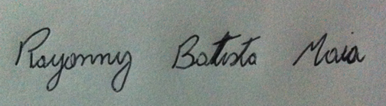
Rayonny Batista Maia
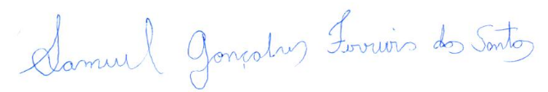
Samuel Gonçalves Ferreira dos Santos
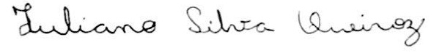
Juliano da Silva Queiroz
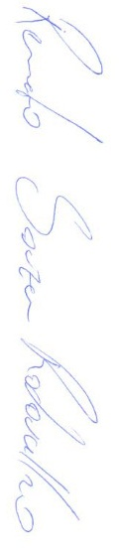
Renato Souza Rodovalho
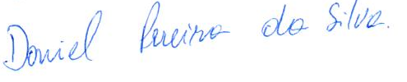
Daniel Pereira da Silva

Valdoméria Neves de Moraes Morgado

